公告：采用绑定帐号网上缴存公积金的单位，因建设银行根据监管机构要求，在为收款单位办理代收业务前，须建行提前取得付款人授权，同意建行可以根据收款单位指令，将其指定资金从付款人账户划转至收款单位，为此建行建议对公客户提前去建行开户网点办理授权，或者按照《建设银行企业网银代收付款人授权功能操作指南》，在建行企业网银渠道进行代收业务付款人授权。

建设银行企业网银代收付款人授权功能操作指南

本功能适用对象为建行签约企业网银且有高级版网银盾客户，菜单路径为“服务管理->授权管理->代收业务付款人授权”，主要功能有“付款授权新增”、“付款授权信息查询及维护”，菜单仅对企业网银主管可见，仅支持企业网银主管对该功能进行操作。
1、付款授权新增。支持单位客户查询收款单位项目信息并主动签约付款授权，菜操作流程如下：
（1）企业网银主管用户进入菜单“服务管理->授权管理->代收业务付款人授权->付款授权新增”查询收款单位项目信息，支持通过“代收单位信息查询”或“按代收业务场景查询”查询，其中通过“按代收单位信息查询”则“单位名称”、“单位编号”、“项目编号”、“单位账号”四个查询条件至少录入一条。威海市住房公积金管理中心的项目编号是370159432。建议采用“代收单位信息查询”输入该项目编号查询。
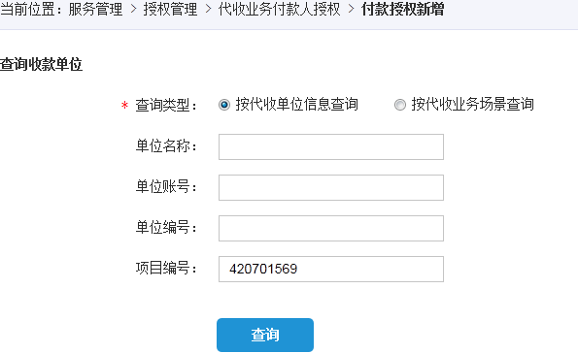
按“代收业务场景查询”，则按“省”、“市”、“场景分类”、“细分场景”四个必输查询条件逐一录入，方可查询，该四个查询条件分别对应代收合约基础信息“省”“市”“代收业务场景分类”“细分场景”，需代收合约维护了对应信息才可以通过业务场景进行查询；（缴存公积金可不使用该种方式查询）

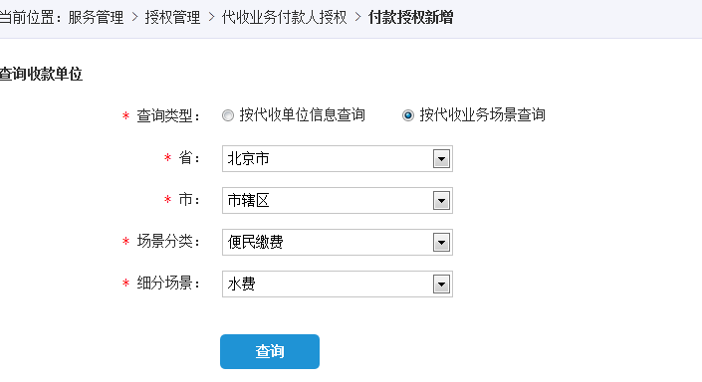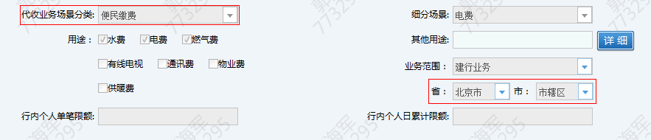
（2）根据查询条件查询到代收单位合约，合约列表支持分页查询，代收单位账号不显示全部账号，按前6位+****+后4位的方式显示；
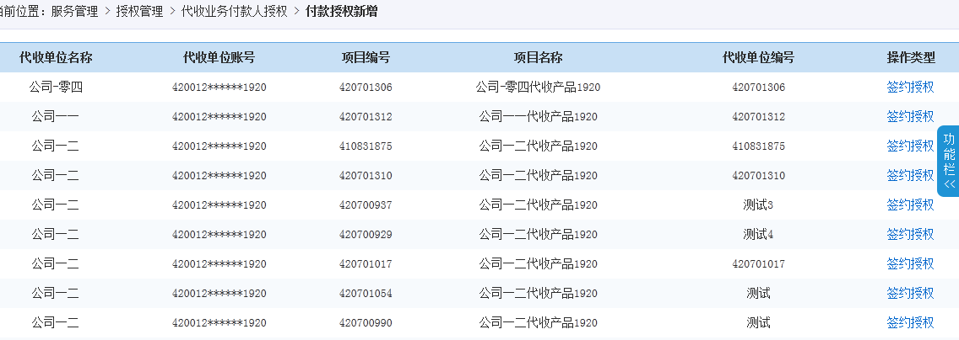
（3）在列表中选择需要授权的代收合约，点击“签约授权”，跳转的签约授权界面，录入签约信息后，勾选代收业务扣款授权协议，点击签约提交成功。
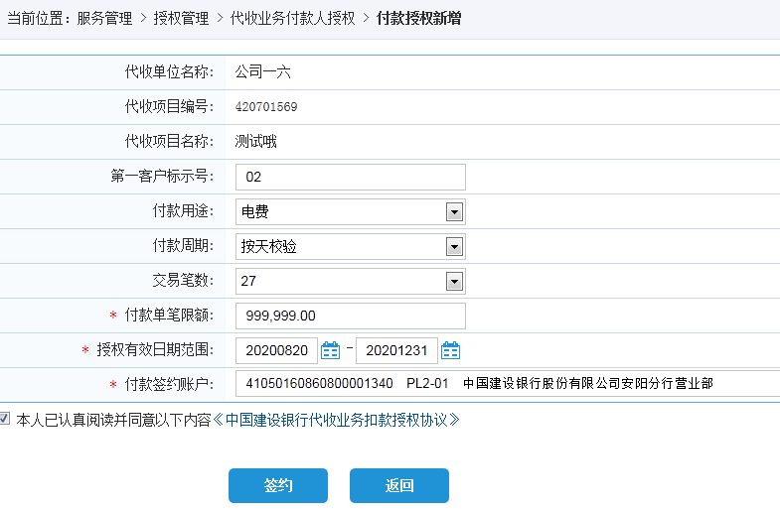
注：客户标识号:非必输，一般为水费号、电表号等，若收款单位需要检验则录入，不输默认为签约账号；
付款用途：非必输，根据查询出来的代收付合约用途可选择设置，默认显示“全部”；
付款周期：默认显示“不校验”，可选择“不校验”、“按天校验”、“按月校验”、“按年校验”，设置“按天校验”、“按月校验”、“按年校验”时可设置“交易笔数”；
交易笔数：“付款周期”设置为“按天校验”、“按月校验”、“按年校验”时展示该下拉选项框，可选择的笔数有：1-100笔；
付款单笔限额：必输项，表示收款单位每笔扣款不能超过该限额；提醒：限额设置过低将导致缴款不成功。
授权期限：必输项，表示收款单位只能在此有效期内发起扣款交易；建议授权期限选最大值
付款签约账户：必输选项，可下拉选择企业网银具有转账权限的对公签约账户；
2、付款授权信息查询及维护。对公客户（付款人）通过企业网银查询已签约或预签约的授权信息，对已签约的授权信息进行查看、修改或解约，并可对待确认的授权信息进行授权确认签约，具体流程如下：
（1）企业网银主管用户进入“服务管理->授权管理->代收业务付款人授权->付款授权信息查询及维护”，录入或者下拉菜单选择网银具有转账权限的对公签约账号，点击查询后，以列表形式展示该付款账号的已授权、预签约待授权、已解约的合约列表；
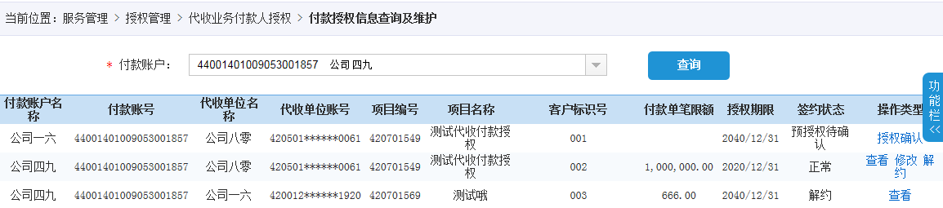
（2）对于合约状态为正常的已授权的合约可以点击查看、修改及解约；对于合约状态为预授权待确认的，可以点击授权确认进行授权；对于合约状态为解约的，可以点击查看；
a. 授权确认：选择一条预签约待确认的信息，点击授权确认，弹出预签约授权确认界面，在授权确认界面确认授权信息，勾选代收业务付款授权协议，界面可修改的内容有：付款用途、付款周期、交易笔数、付款单笔限额、授权有效日期范围；
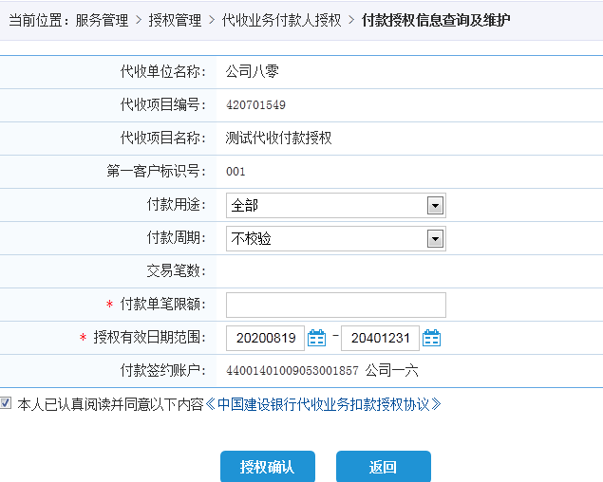
b.修改：选择一条正常的合约信息，点击修改，弹出修改界面，在修改界面确认授权信息，勾选代收业务付款授权协议，界面可修改的内容有：付款用途、付款周期、交易笔数、付款单笔限额、授权有效日期范围；
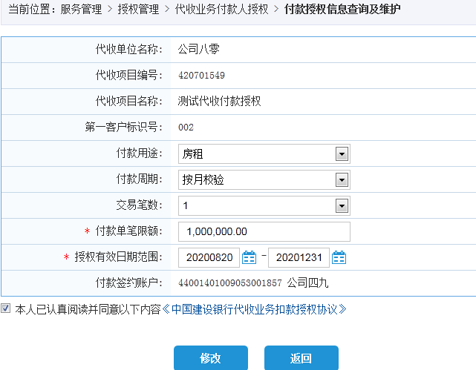
c.解约：选择一条正常的合约信息，点击解约，弹出解约界面，在解约界面确认授权信息，勾选代收业务付款授权协议，界面要素无可修改信息；
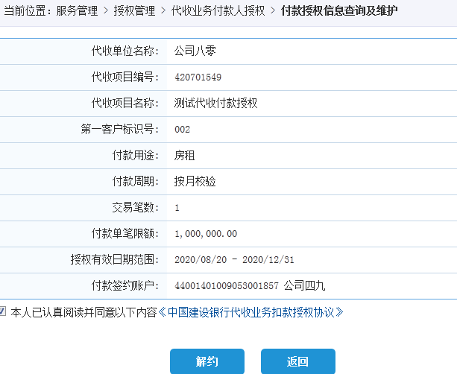
d.查看：选择一条正常或解约的合约信息，点击查看，弹出查看界面，界面要素无可修改信息；
